
Différenciation pédagogique phase 3

Accompagnement pour la mise en œuvre d’une démarche de différenciation pédagogique

Cahier du participant

Intentions générales du projet

    - Participer à une activité de formation continue en lien avec le plan de réussite de l’école qui contribue à son développement professionnel en développant notamment les compétences suivantes :
Intégrer les objets de savoirs et de culture
Collaborer à l’équipe-cycle
Différencier

    - Développer une meilleure compréhension du programme de formation.

    - Permettre à une équipe-cycle de vivre une démarche de différenciation pédagogique.

    - Expérimenter le travail en équipe-cycle.
CALENDRIER GLOBAL DU PROJET 2007-2008

 | Août | Sept. | Oct. | Nov. | Déc. | Janvier | Février | Mars | Avril | Mai | Juin
Rencontre 1
Situation actuelle et désirée (.5 jour)
Rencontre 2
Planification de l’action (1 jour)
Rencontre 3
Visite sur le terrain (.5 jour)
Rencontre 4
Évaluation de l’action (.5 jour)
Rencontre 5
Diffusion de l’action (.5 jour)
Bloc horaire réservé pour la formation en éthique et culture religieuse du 23 octobre au 5 décembre, les mardi, mercredi et jeudi.

Plan de la rencontre 1

Définition de la situation actuelle et de la situation désirée

Intentions de la rencontre

    - Rappeler les intentions générales du projet d’accompagnement
    - Compléter ou valider le contenu de la demande
    - Préciser la situation actuelle (problématique) et la situation désirée

- Présentation des intentions générales de l’accompagnement et du calendrier des rencontres
- Présentation du plan de la rencontre 1
- Activité d’accueil
- Rappel de la définition et de la démarche de DP présentées à la phase 2
- Validation et précision de la situation actuelle et de la situation désirée
- Évaluation diagnostique
- Prochaine rencontre
- Évaluation de la rencontre

Lors de cette activité de formation continue

mon objectif est_______________________________________________________
Si j’atteins cet objectif, les avantages seront les suivants:

1___________________________________________________________________________________________________________________________________________________________________
2___________________________________________________________________________________________________________________________________________________________________
3...

Pour atteindre mon objectif, je planifie les actions suivantes :

1._________________________________________________________________________________
2._________________________________________________________________________________
3. …

Définition de la différenciation

Action du pédagogue qui, sur la base d’une solide connaissance



1) des caractéristiques et préalables des élèves;



2) de formules pédagogiques et d’interventions diversifiées;


3) du programme de formation (objet (s) d’apprentissage) et

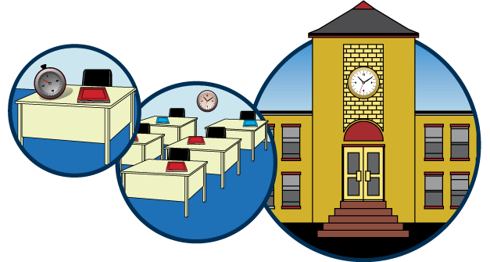

4) de l’environnement d’apprentissage

tend à harmoniser ces différentes composantes d’une situation pédagogique, et leurs relations, dans le but de favoriser l’apprentissage.
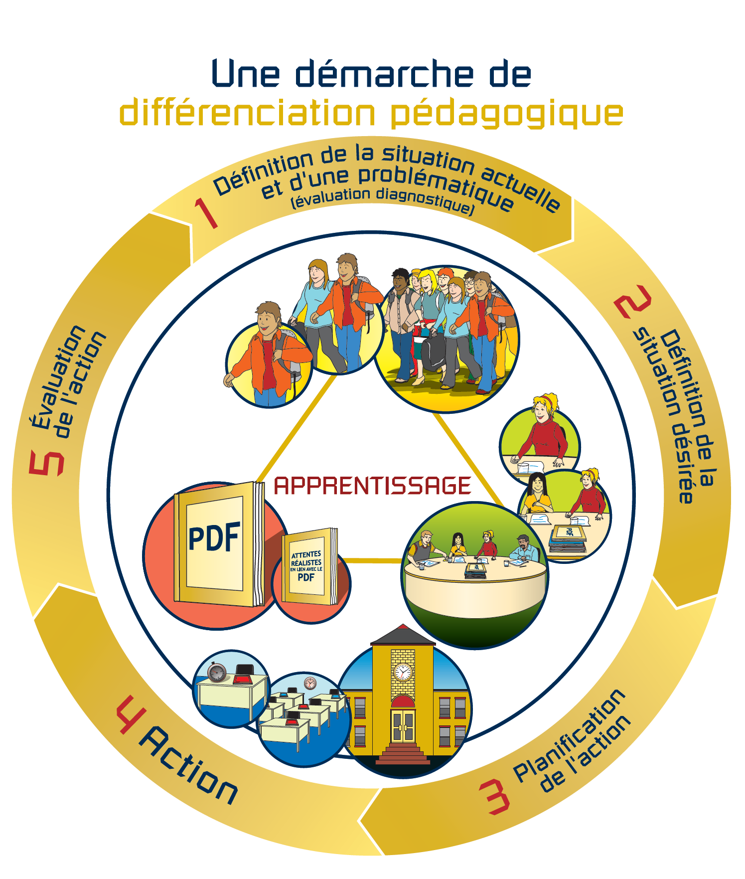
Vis-à-vis la compétence ciblée ci-dessous,
quel est le problème spécifique de nos élèves ou d’un sous-groupe d’entre eux?
* Leurs attitudes et perceptions?
* Leurs savoirs? Lesquels?
* Leurs démarches d’apprentissage?
* Leur activité métacognitive?
Qu’est-ce qui n’est pas optimal
dans notre façon actuelle d’intervenir
et dans les approches que nous utilisons
pour aider nos élèves
à développer cette compétence?

Quelle est la compétence
(disciplinaire ou transversale)
que nos élèves ou une proportion
inquiétante d’entre eux,
ont de la difficulté à développer?
Qu’est-ce qui n’est pas optimal dans notre milieu
(horaire, gestion de classe, matériel, aménagement,
ressources humaines et matérielles, supports visuels, etc.) pour aider nos élèves à développer cette compétence?
Quelles sont les interventions ou
les approches que nous désirons mettre en place?
Quels sont les éléments de notre milieu
à modifier ou à mettre en place ?
Vis-à-vis la compétence ciblée ci-dessous,
quelles sont vos attentes en termes de cheminement
pour vos élèves ou votre sous-groupe d’élèves par rapport à ?
* Leurs attitudes et perceptions?
* Leurs savoirs?
* Leurs démarches d’apprentissage?
* Leur activité métacognitive?

Quelle est la compétence disciplinaire ou transversale
que nous désirons cibler?
1
2
3
4
5
6
7
8
Définition de la situation actuelle ou d’une problématique / Définition de la situation désirée

Définition de la situation actuelle ou d’une problématique / Définition de la situation désirée

Capsule pédagogique

Titres des documents reçus :

À retenir…

Prochaine rencontre

Tâches à faire pour la prochaine rencontre

Qui ? | Quoi ? | Quand ?

Évaluation de la rencontre

  - Je pense que notre travail est ….

  - J’aime particulièrement …

  - Je me questionne sur…

  - Je devrais davantage…

  - Je prends conscience de …

  - Je propose que…

